17.09.2024 р. № 171
Відповідальним за роботу офіційних
веб-сайтів райдержадміністрацій

Головам територіальних громад
Івано-Франківської області

З метою інформування громадськості та доведення до широкого читацького загалу (в т.ч. шляхом публікації на офіційних веб-сайтах райдержадміністрацій, територіальних громад та інших офіційних веб-ресурсах),
Головне управління Держпродспоживслужби в Івано-Франківській області (76019 м. Івано-Франківськ, вул. Берегова, 24, тел. 51-13-89, ifdergprod@vetif.gov.ua) подає наступну актуальну інформацію.

Куріння на території навчальних закладів заборонено
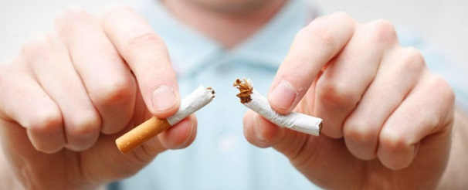
Високий рівень вживання тютюну в Україні є соціально-демографічною проблемою, яка стосується, як усього населення загалом, так і дітей, учнівської та студентської молоді особливо.
Оскільки, розпочався новий навчальний рік, Головне управління Держпродспоживслужби в Івано-Франківській області, вкотре нагадує, що статтею 13 антитютюнового закону №2899-IV, визначені місця вільні від куріння, в тому числі ЗАБОРОНЯЄТЬСЯ куріння, вживання та використання тютюнових виробів, предметів, пов’язаних з їх вживанням, трав’яних виробів для куріння, електронних сигарет, пристроїв для споживання тютюнових виробів без їх згоряння, кальянів:
- у приміщеннях та на території навчальних закладів;
- у приміщеннях та на території спортивних і фізкультурно-оздоровчих споруд та закладів фізичної культури і спорту;
- у приміщеннях гуртожитків;
Крім цього, у місцях та закладах, в яких куріння, вживання, використання тютюнових виробів, електронних сигарет, пристроїв для споживання тютюнових виробів без їх згоряння, кальянів заборонено має бути знак про заборону куріння і текст «Куріння, вживання, використання тютюнових виробів, електронних сигарет, пристроїв для споживання тютюнових виробів без їх згоряння, кальянів заборонено!».
У разі виявлення фактів порушення вимог антитютюнового законодавства суб’єктами господарювання, споживачі мають право подати звернення до Головного управління Держпродспоживслужби в Івано-Франківській області одним із способів:
- заповнити форму на офіційному веб-порталі Головного управління Держпродспоживслужби в Івано-Франківській області https://vetif.gov.ua/component/banners/click/36.html
- написати листа на електрону пошту: ifdergprod@vetif.gov.ua
- на сайті Державної установи «Центру громадського здоров’я Міністерства охорони здоров’я України» https://nosmoking.phc.org.ua/
- подати/надіслати звернення в паперовому вигляді на поштову адресу 76019, м.Івано-Франківськ, вул.Берегова, 24.



